[21 /05 / 2026]

Anabilim Dalı | Bilgisayar Bilimleri
Öğrencilerin Ad ve Soyadı | Barkın Gülgeci
Danışmanın Unvanı Adı ve Soyadı | HÜSEYİN YANIK
Bitirme Projesi Başlığı | Fraud (Dolandırıcılık) Tespit Motoru: Bulanık Mantık Tabanlı Risk Karar Destek Sistemi

1. GİRİŞ VE PROBLEM TANIMI
1.1. Projenin Amacı ve Önemi
Dijitalleşen finansal altyapılar ve e-ticaret sistemleri, her gün milyonlarca anlık para transferine
ve işleme ev sahipliği etmektedir. Bu devasa veri hacmi, siber saldırganlar ve dolandırıcılar için
yeni açıklar doğurmaktadır. Geleneksel kural tabanlı fraud engelleme sistemleri, katı sınır
değerlerine (örneğin: harcama &gt; 5000 TL ise engelle) dayandığı için yüksek oranda &quot;Hatalı
Pozitif&quot; (False Positive) üretmekte ve sadık müşterilerin işlemlerini de bloke ederek finansal
zarara yol açmaktadır.
Bu projenin amacı; finans dünyasındaki bu çok kriterli ve muğlak karar verme problemini, insan
muhakeme yeteceğine en yakın matematiksel model olan Mamdani Bulanık Mantık (Fuzzy
Logic) çıkarım mekanizmasıyla çözmektir. Geliştirilen &quot;Fraud Tespit Motoru&quot;, katı sınır çizgileri
yerine esnek üyelik fonksiyonları kullanarak işlemlerin fraud risk olasılığını gerçek zamanlı
hesaplar ve sisteme pürüzsüz bir reaktif güvenlik katmanı kazandırır.
2. BULANIK MANTIK MOTORU VE SİSTEM MİMARİSİ
Proje kapsamında geliştirilen yapay zeka motoru, girdileri alıp doğrudan bir risk skoruna
dönüştüren 5 ana aşamalı bir Mamdani çıkarım mimarisine sahiptir:
[1. GİRİŞLER] ➔ [2. BULANIKLAŞTIRMA] ➔ [3. ÇIKARIM MOTORU] ➔ [4. DURULAŞTIRMA] ➔ [5.

SİSTEM ÇIKTI]

Tutar, Saat, Güvenlik Üyelik Fonksiyonları 15 Akademik Kural Ağırlık Merkezi Fraud Risk

Skoru %

2.1. Girdi Değişkenleri (Antecedents)
Sistem risk analizi yaparken endüstri standartlarında kabul gören 3 temel metrik üzerinden girdi
kabul etmektedir:

• İşlem Tutarı (0 - 10 Kat): Kart sahibinin geçmiş harcama alışkanlıklarına kıyasla anlık
harcama büyüklüğünü ölçer. Linguistik terimleri: Normal, Yüksek, Anormal.
• İşlem Saati (00:00 - 24:00): İşlemin günün hangi zaman diliminde gerçekleştiğini denetler.
Linguistik terimleri: Gece Yarısı, Mesai Saati, Akşam Geç.
• Cihaz/Konum Güvenlik Skoru (%0 - %100): İşlemin yapıldığı cihazın tanınırilığı, VPN
kullanımı ve IP konum doğruluğunu puanlar. Linguistik terimleri: Tehlikeli, Şüpheli, Güvenli.
2.2. Çıktı Değişkeni (Consequent)
Fraud Risk Oranı (%0 - %100): İşlemin dolandırıcılık olasılığını belirten pürüzsüz değerdir.
Linguistik terimleri: Düşük, Orta, Yüksek. Matematiksel hesaplamada alan altındaki kural
aktivasyonlarının merkezini bulan Centroid (Ağırlık Merkezi) durulaştırma yöntemi tercih
edilmiştir.
3. AKADEMİK KURAL TABANI TASARIMI
Sistem, finansal siber güvenlik literatürüne uygun olarak tasarlanmış 15 adet gelişmiş kural
kombinasyonunu eş zamanlı olarak değerlendirir. Mamdani çıkarım motoru, kural
bağlaçlarındaki &quot;VE&quot; (AND) işlemleri için Minimum t-normu operasyonunu yürütür.
• Kural 1: EĞER Tutar Anormal VE Saat Gece Yarısı İSE Risk Yüksek (Sistem Blokesi).
• Kural 2: EĞER Tutar Anormal VE Cihaz Tehlikeli İSE Risk Yüksek.
• Kural 3: EĞER Saat Gece Yarısı VE Cihaz Tehlikeli İSE Risk Yüksek.
• Kural 4: EĞER Tutar Yüksek VE Saat Gece Yarısı VE Cihaz Şüpheli İSE Risk Yüksek.
• Kural 5: EĞER Tutar Anormal VE Saat Akşam Geç VE Cihaz Tehlikeli İSE Risk Yüksek.
• Kural 6: EĞER Tutar Yüksek VE Saat Mesai Saati VE Cihaz Şüpheli İSE Risk Orta
(SMS/MFA Doğrulaması).
• Kural 7: EĞER Tutar Normal VE Saat Gece Yarısı VE Cihaz Şüpheli İSE Risk Orta.
• Kural 8: EĞER Tutar Yüksek VE Saat Akşam Geç VE Cihaz Güvenli İSE Risk Orta.
• Kural 9: EĞER Tutar Normal VE Saat Mesai Saati VE Cihaz Tehlikeli İSE Risk Orta.
• Kural 10: EĞER Tutar Anormal VE Saat Mesai Saati VE Cihaz Güvenli İSE Risk Orta.
• Kural 11: EĞER Tutar Normal VE Saat Mesai Saati VE Cihaz Güvenli İSE Risk Düşük
(Doğrudan Onay).
• Kural 12: EĞER Tutar Normal VE Saat Akşam Geç VE Cihaz Güvenli İSE Risk Düşük.
• Kural 13: EĞER Tutar Yüksek VE Saat Mesai Saati VE Cihaz Güvenli İSE Risk Düşük.
• Kural 14: EĞER Tutar Normal VE Saat Mesai Saati VE Cihaz Şüpheli İSE Risk Düşük.
• Kural 15: EĞER Tutar Normal VE Saat Akşam Geç VE Cihaz Şüpheli İSE Risk Düşük.
4. ARAYÜZ TASARIMI VE SİMÜLASYON ANALİZİ
Geliştirilen sistem, akademik teorinin canlı olarak simüle edilebilmesi amacıyla Python tabanlı
Streamlit reaktif framework&#39;ü kullanılarak web tabanlı bir panele dönüştürülmüştür.
4.1. Üyelik Fonksiyonları Analizi

Sistemde kullanılan bulanık kümelerin matematiksel geometrisi (üçgen ve yamuk üyelik
fonksiyonları) arayüzde dinamik olarak görselleştirilmiştir. Kullanıcı kaydırıcılar (slider)
vasıtasıyla girdileri değiştirdiğinde, her kümedeki üyelik derecesi (alpha cut) anlık olarak grafik
üzerinde kırmızı bir nokta ile işaretlenmektedir.
4.2. Canlı Risk Analizi ve Grafik Çıktıları
Yüklenen ekran görüntülerine dayalı olarak yapılan test senaryolarının analiz çıktıları ve sistem
arayüzü aşağıda incelenmiştir:
• Senaryo 1: Standart Müşteri İşlemi (Güvenli Alan)
İşlem tutarı normal sınırlarda olduğunda, cihaz güvenliği %90 seviyelerinde ve işlem mesai
saatlerinde gerçekleştiğinde sistem pürüzsüz bir şekilde %20 - %30 bandında Düşük Risk
üretmekte ve işlemi onaylamaktadır.
• Senaryo 2: Gece Yarısı Tehdidi ve Sınır Değer Analizi (Gri Alan)
Tutar yüksek seviyelere ulaştığında ve cihaz güvenlik skoru düşmeye başladığında, arka
plandaki ağırlık merkezi (centroid) grafiği sağa doğru kaymakta ve risk skorunu reaktif olarak
Orta veya Yüksek seviyeye çekmektedir. Bu esnada ateşlenen kurallar matrisi, hangi kuralın
ne kadarlık bir aktivasyon derecesiyle (membership value) karara etki ettiğini şeffaf bir tablo
yapısıyla sergilemektedir.
5. SONUÇ VE DEĞERLENDİRME
Bu çalışma kapsamında, finans sektöründeki gri alanları ve muğlak risk durumlarını analiz
edebilen Mamdani Bulanık Mantık tabanlı akıllı bir fraud tespit motoru başarıyla modellenmiş ve
kodlanmıştır.
Geliştirilen arayüz, 15 akademik kuralın aktivasyon derecelerini hiçbir gecikme veya kilitlenme
yaşamadan anlık reaktif tablolarla yönetebilmiştir. Klasik katı algoritmaların aksine, doğrusal
olmayan insani finansal risk analiz süreçlerini Centroid yöntemiyle pürüzsüz sayısal çıktılara
dönüştürmeyi başarmıştır. Projenin kaynak kodları, versiyon kontrol standartlarına uygun olarak
başarıyla yapılandırılmıştır.
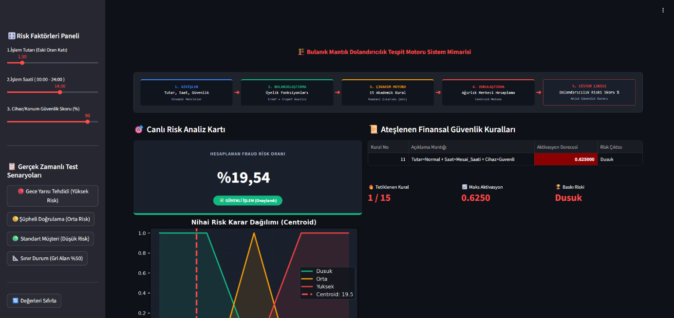

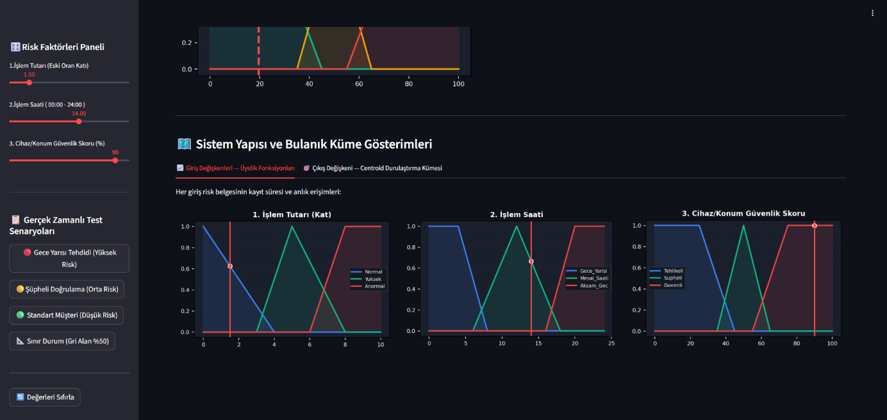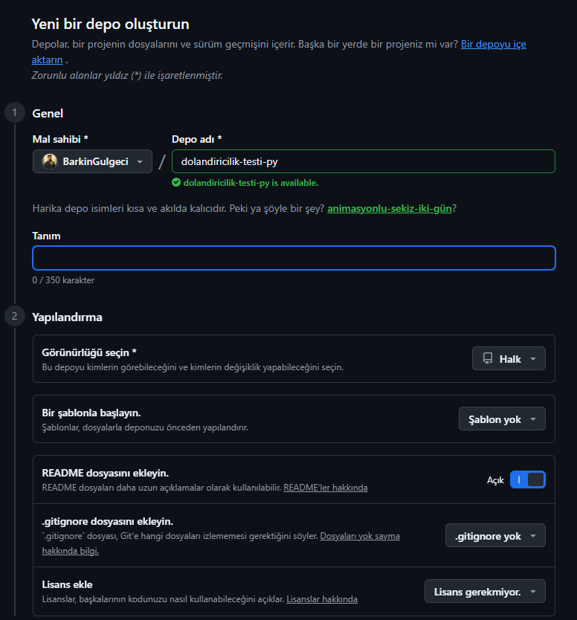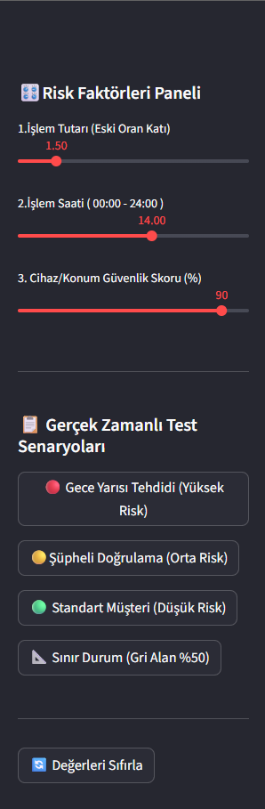
KAYNAKÇA (REFERENCES)
• Zadeh, L. A.(1965). &quot;Fuzzy sets&quot;. Information and Control, 8(3), 338-353.
• Mamdani, E. H., &amp; Assilian, S. (1975). &quot;An experiment in linguistic synthesis with a fuzzy
logic controller&quot;. International Journal of Man-Machine Studies, 7(1), 1-13.
• Streamlit Documentation (2026). &quot;Reactive Framework and Web Application Architectures
for Python&quot;. Streamlit IO Official Core Docs.
• Ross, T. J. (2010). Fuzzy Logic with Engineering Applications. John Wiley &amp; Sons.

